**Тема № 20: Поштовий клієнт The Bat! Додаткові можливості.**

**Мета уроку:**

**Учні мають знати:**

1. створення запису користувача у поштовому клієнті The Bat!;
2. роботу з папками;
3. роботу з фільтрами;
4. роботу з адресною книгою;
5. настройку шаблонів.

**Учні мають вміти:**

1. створювати запис користувача у поштовому клієнті The Bat!;
2. працювати з папками;
3. працювати з фільтрами;
4. працювати з адресною книгою;
5. настроювати шаблони.

**План пояснення теоретичного матеріалу:**

1. створення папки;

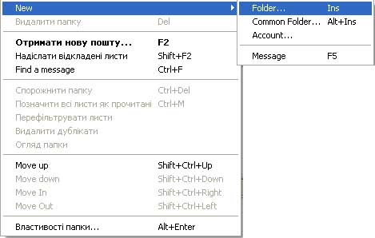

1. видалення папки;
2. перейменування папки;

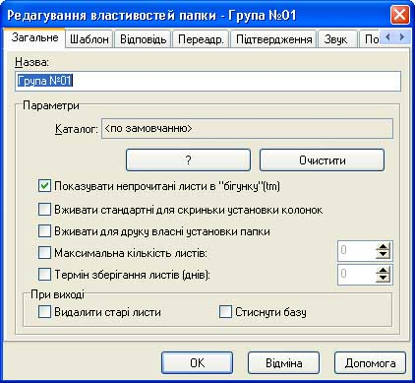

1. створення фільтра;

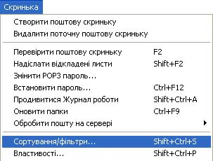

1. зміна фільтра;

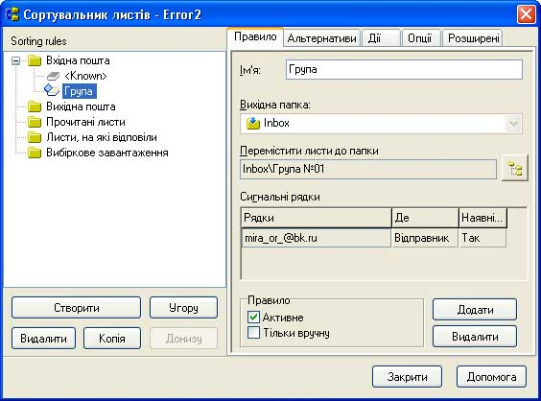

1. створення робочої групи в адресній книзі;

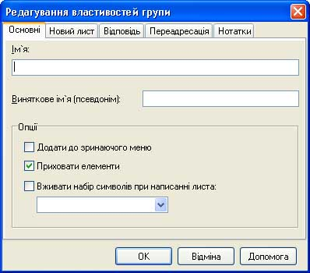

1. створення запису в адресній книзі;

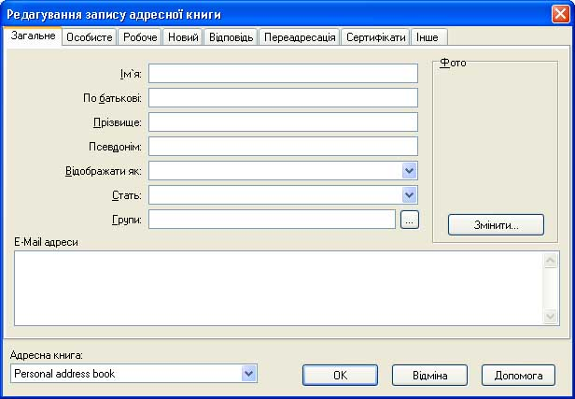

1. настройка шаблонів для листів.

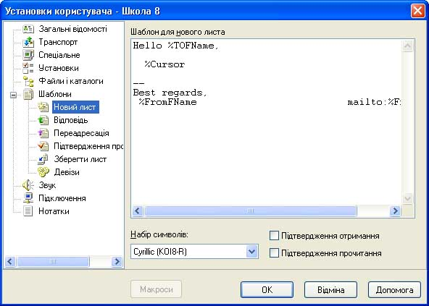

**Практична частина:**

**Завдання 1.**

1. Запустити поштовий клієнт The Bat! та створити свій запис користувача на скриньку, що зареєстрована на сайті [www.mail.ru](http://www.mail.ru) (якщо він не створений).
2. Створити у своєму записі папку „Група №...”.
3. Перемістити всі листи від одногрупників у папку „Група №...”.
4. Створити папку „Непрочитанные”.
5. Створити фільтри таким чином, щоб пошта від одногрупників попадала в папку „Непрочитанные”.
6. Написати листи своїм одногрупникам.
7. В адресній книзі створити групу з іменем „Група ...”.
8. В „Група ...” у адресній книзі внести своїх одногрупників.

**Завдання 2.**

1. Перейменувати папку „Група №...” у „Одногрупники”.
2. Створити такий фільтр, щоб листи із темою „Група” переміщалися в папку „Одногрупники”.
3. Написати листи з темою „Група” своїм одногрупникам.
4. Перевірити пошту.
5. Перемістити прочитані листи з папки „Непрочитанные” у папку „Одногрупники”.
6. Створити такий фільтр, щоб листи від вчителя приходили в папку „Вчитель”.
7. Створити шаблони для написання нових листів та відповідей для групи та всіх своїх одногрупників у адресній книзі.

**Контрольні запитання:**

1. Як створити папку в поштовому клієнті The Bat! ?
2. Як створити фільтр в поштовому клієнті The Bat! ?
3. Як змінити фільтр в поштовому клієнті The Bat! ?
4. Як створити робочу групу в адресній книзі в поштовому клієнті The Bat! ?
5. Як створити запис в адресній книзі в поштовому клієнті The Bat! ?
6. Як настроїти шаблони для листа ?